Контролер технического состояния транспортных средств автомобильного транспорта
Профессиональную переподготовку контролеров технического состояния транспортных средств автомобильного транспорта по программе «Техническое обслуживание и ремонт автомобильного транспорта» в объеме 260 часов проходят лица, имеющие диплом о среднем профессиональном или высшем образовании любого профиля (по специальностям, не входящим в укрупненную группу 23.00.00 «Техника и технологии наземного транспорта»). Форма обучения - заочно-очная.
Специалистам, имеющим профильное образование (входящим в соответствующую уровню образования укрупненную группу 23.00.00 «Техника и технологии наземного транспорта»), достаточно пройти курсы повышения квалификации специалистов по организации перевозок автомобильным транспортом в пределах РФ в объеме 32 часа. Форма обучения - очная.
Программа направлена на формирование у специалистов, не имеющих профильного автотранспортного образования, профессиональных знаний и навыков, необходимых для выполнения должностных обязанностей контролера при осуществлении контроля за техническим состоянием автотранспортных средств на предприятии (техническое обслуживание и ремонт автомобилей, выпуск автотранспортных средств на линию, оформление путевых листов и пр.).

Нормативная база
1. Федеральный закон от 29.12.2012 N 273-ФЗ «Об образовании в Российской Федерации». https://normativ.kontur.ru/document?moduleId=1&documentId=500648
2. Федеральный закон от 10.12.95 N 196-ФЗ «О безопасности дорожного движения». https://normativ.kontur.ru/document?moduleId=1&documentId=490068
3. Приказ Минтранса РФ от 31.07.2020 N 282 «Об утверждении профессиональных и квалификационных требований, предъявляемых при осуществлении перевозок к работникам юридических лиц и индивидуальных предпринимателей, указанных в абзаце первом пункта 2 статьи 20 Федерального закона «О безопасности дорожного движения».
https://normativ.kontur.ru/document?moduleId=1&documentId=376556
Успешно освоившим программу профессиональной переподготовки выдается диплом
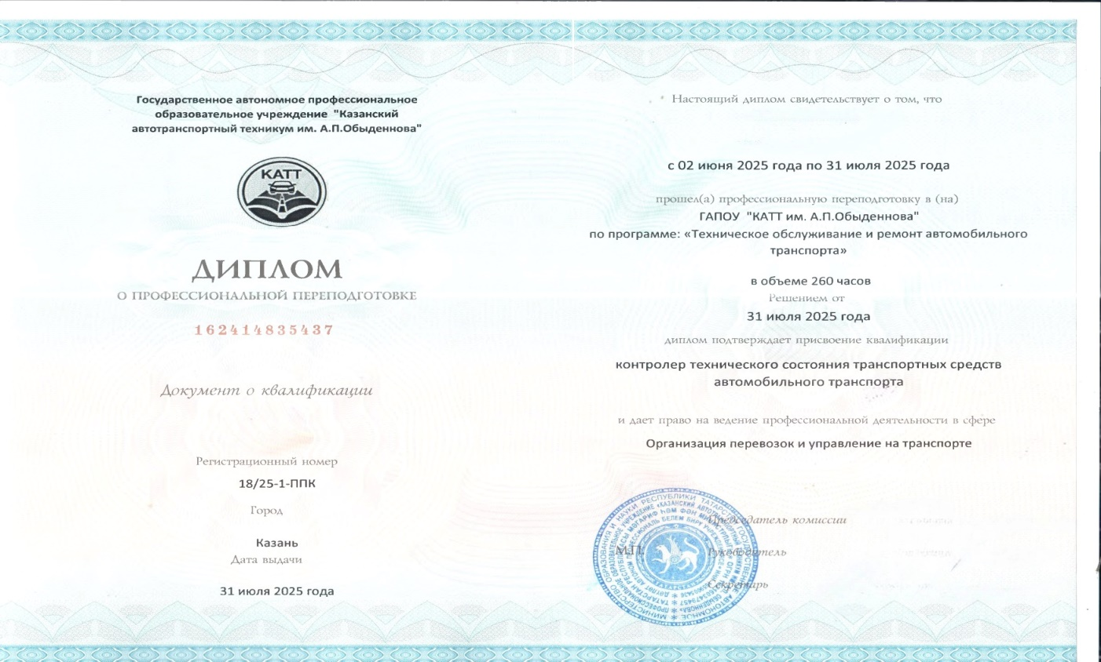
Успешно освоившим программу повышения квалификации выдается удостоверение о повышении квалификации
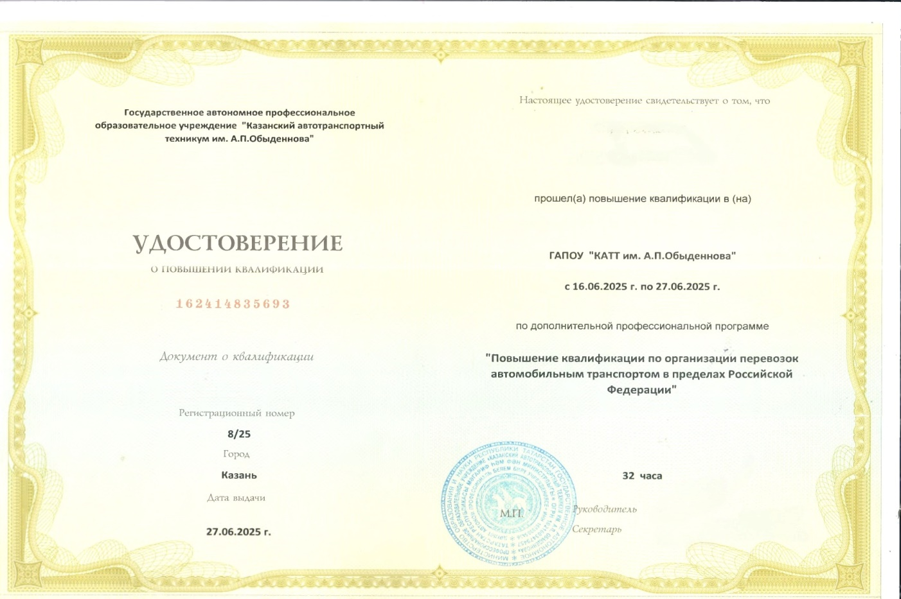
ПЕРЕЧЕНЬ ДОКУМЕНТОВ, НЕОБХОДИМЫХ ДЛЯ ЗАЧИСЛЕНИЯ НА ОБУЧЕНИЕ:

- Паспорт
- СНИЛС
- Диплом о среднем профессиональном или высшем образовании

СТОИМОСТЬ ОБРАЗОВАТЕЛЬНЫХ УСЛУГ:
- Профессиональная переподготовка по программе «Техническое обслуживание и ремонт автомобильного транспорта» с присвоением квалификации «контролер технического состояния транспортных средств автомобильного транспорта» (260 часов) – 19000 руб.
- Повышение квалификации специалистов по организации перевозок автомобильным транспортом в пределах РФ (32 часа) – 4900 руб.

Предварительная регистрация и подача заявки производится по телефону 8(843)204-24-19, E-mail: katt-pk@yandex.ru

